Ἀναλύοντας τὴν «Γκουέρνικα»
Pablo (ή El Pablito) Ruiz Picasso (Ζωγράφος)
Τὸ 1936, λίγο πρὶν τὸ ξέσπασμα τοῦ Β’ Παγκοσμίου Πολέμου ἀρχίζει ὁ πρόδρομός του, ὁ ἐμφύλιος πόλεμος τῆς Ἱσπανίας.
Ὁ φασίστας στρατηγὸς Φράνκο, μὲ τὴ βοήθεια τοῦ Χίτλερ, προσπαθεῖ νὰ καταπνίξει τὴ νεαρὴ Ἱσπανικὴ δημοκρατία. Καὶ πράγματι τὸ καταφέρνουν. Τὴν πνίγουν στὸ αἷμα.
Τὰ ἀεροπλάνα τοῦ Χίτλερ βομβαρδίζουν ἀδιάκριτα τὸν ἄμαχο πληθυσμό. Ἕνα μικρὸ χωριὸ –ἡ Γκουέρνικα– θὰ νιώσει βαθὺ τὸν πόνο ἀπὸ τὶς βόμβες τους.
Κατὰ τὸ βομβαρδισμὸ τοῦ χωριοῦ αὐτοῦ τὸ ὁποῖο δὲν ἐξυπηρετοῦσε, κανένα στρατιωτικὸ σκοπό, σκοτώθηκαν περισσότερο παιδιὰ καὶ γυναῖκες, καὶ μ’ αὐτὴ τὴν πράξη ἔχουμε τὴν πρώτη δολοφονία παιδιῶν ποὺ γνώρισε ὁ νεότερος πολιτισμένος κόσμος. Καὶ αὐτὴ ἔδειξε μὲ σαφήνεια καὶ μὲ ἀπόλυτη καθαρότητα τὸ πρόσωπο τῆς φασιστικῆς θύελλας ποὺ ἐπερχόταν.
Ὁ πίνακας ζωγραφικῆς «Γκουέρνικα» ἔχει τὴν ἀφετηρία του στὴν παραγγελία τῆς Ἱσπανικῆς δημοκρατικῆς κυβέρνησης γιὰ ἕνα ἔργο κατάλληλο νὰ ἀντιπροσωπεύσει τὴν ἀγωνιζόμενη Ἱσπανία στὴ διεθνῆ ἔκθεση τοῦ Παρισιοῦ τὸ 1937, καὶ πῆρε τὸν τίτλο του ἀπὸ τὴν καταστροφὴ τοῦ μικροῦ χωριοῦ ἀπὸ τοὺς χιτλερικοὺς ἀεροπόρους. Ὁ Πικάσο, βαθιὰ δημοκρατικός, ἐπηρεασμένος ἀπὸ τὴ φρίκη τοῦ πολέμου, ζωγραφίζει μὲ θέμα τὴν «ΓΚΟΥΕΡΝΙΚΑ» ἕνα ἔργο μνημειακῶν διαστάσεων, ὕψος 3,5 μέτρα καὶ πλάτος 7,5 μέτρα. Στὸ ἔργο φαίνεται πεντακάθαρα ἡ τάση τοῦ Πικάσο γιὰ ΑΠΟΣΥΝΘΕΣΗ - ΠΑΡΑΜΟΡΦΩΣΗ τῆς μορφῆς καὶ τῶν ἀντικειμένων, προκειμένου μ’ αὐτὸ νὰ ἐκφράσει καλύτερα τὴν ἀγωνία καὶ τὴ φρίκη τῶν ἀνθρώπων μπροστὰ στὸ θάνατο.
Γιὰ τὸν ἴδιο λόγο θὰ χρησιμοποιήσει καὶ σκούρα χρώματα, τόνους τοῦ μαύρου, τοῦ ἄσπρου καὶ τοῦ γκρί.
Ἡ ἀνάλυση τοῦ ἔργου
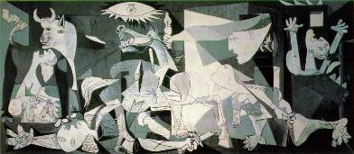
Ὁ πίνακας ἀρχίζει ἀριστερὰ μὲ μία γυναίκα- μητέρα ποὺ κρατᾶ τὸ νεκρὸ παιδὶ στὴν ἀγκαλιὰ της
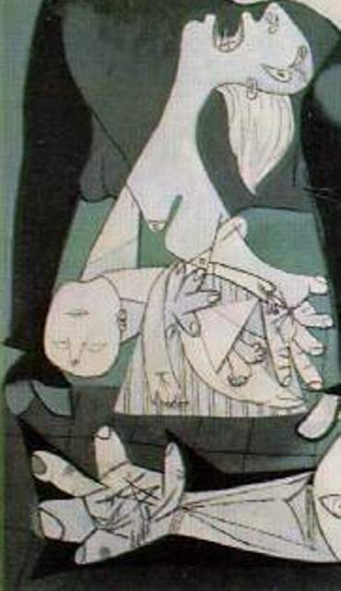
ἐνῶ ἐπάνω καὶ κοντὰ της εἰκονίζεται τὸ κεφάλι ἑνὸς ταύρου.
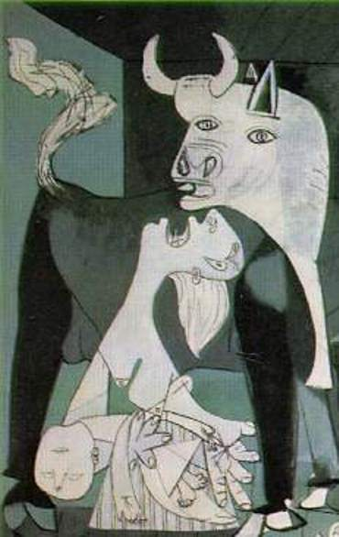
Σύμφωνα μὲ τὸν Πικάσο, ὁ ταῦρος ἀντιπροσωπεύει τὴ βία, τὸ φασισμό, τὸν πόλεμο, τὸ σκοτάδι.
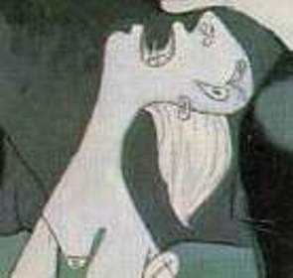
Ἡ μητέρα μὲ τὸ νεκρὸ παιδὶ ἔχει μισάνοικτο τὸ στόμα της.
Μ’ αὐτὸν τὸν τρόπο ὁ Πικάσο παρουσιάζει τὸν πόνο νὰ μοιάζει μὲ κραυγή, ἀμφιβολία καὶ φρίκη (μεταφορὰ τοῦ αἰσθήματος στὸ σχῆμα). Λίγο χαμηλότερα, κάτω, ἐκτείνεται τὸ σῶμα ἑνὸς νεκροῦ πολεμιστῆ
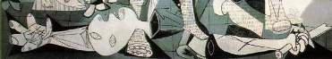

ποὺ ἔχει τὰ χέρια τοῦ ἀνοικτὰ καὶ τὴ μορφὴ «παραμορφωμένη». Ὁ Πικάσο ἐπίτηδες σχεδίασε τὸν πολεμιστὴ μὲ τὸ ἕνα χέρι ἀπὸ τὴ μία καὶ τὸ ἄλλο ἀπ’ τὴν ἄλλη πλευρὰ ὥστε ἡ στάση αὐτὴ νὰ θυμίζει τὴ σταύρωση.
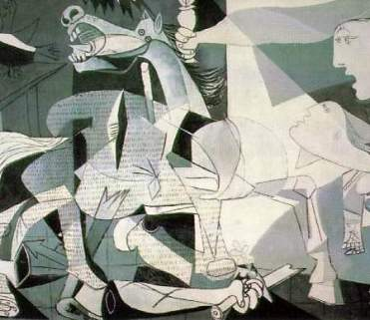
Ἀκολουθεῖ ἕνα ἄλογο μὲ ἀνοιχτὸ τὸ στόμα
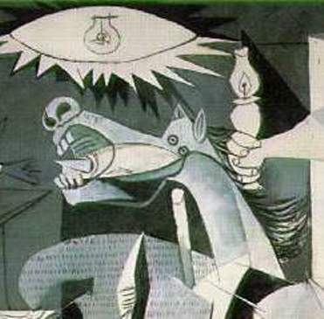
μὲ τρόπο ποὺ νὰ φαίνεται πὼς χλιμιντρίζει.
Σύμφωνα μὲ τὸν Πικάσο τὸ ἄλογο συμβολίζει τὸ λαό, ποὺ ἀπεγνωσμένα φωνάζει ζητώντας βοήθεια.
Ἐξάλλου τὸ ἄλογο παρουσιάζεται λογχισμένο.
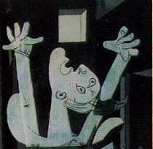
Πρὸς τὰ δεξιὰ τῆς εἰκόνας διακρίνονται γυναικεῖες μορφὲς ποὺ προσπαθοῦν νὰ γλυτώσουν ἀπὸ τὸ βομβαρδισμὸ
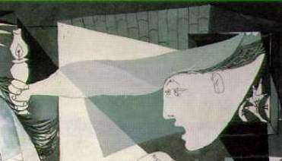
Στὴν ἄκρη δεξιὰ μία μορφὴ παριστάνει ἕναν ἄνθρωπο πρὶν πέσει νεκρός.
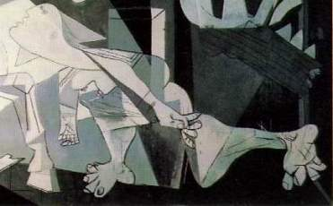
Τὰ ἡμίλευκα καὶ λευκὰ τριγωνάκια ἐννοοῦν ὅτι τὸ κτίριο φλέγεται.
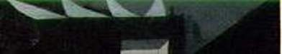

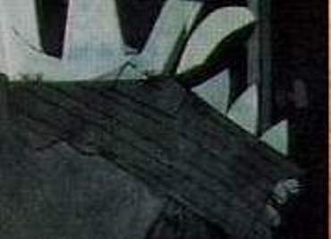
Ἡ λάμπα ποὺ εἰκονίζεται ἐπάνω ἀπὸ τὸ κεφάλι τοῦ ἀλόγου, οὐσιαστικὰ δὲν φωτίζει τίποτα
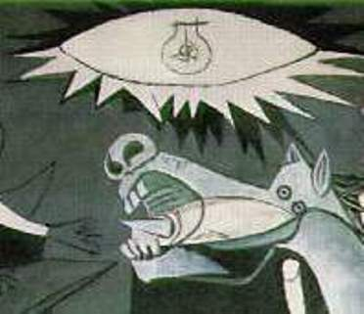
Τὰ ἀνοιχτόχρωμα μέρη τοῦ ἔργου, ποὺ ὑποδηλώνουν τὸ φωτισμό, προέρχονται ἀπὸ πολλὲς πηγὲς φωτὸς (σχετικὰ μὲ τὴ λάμπα καὶ τὸ φωτισμὸ τοῦ ἔργου οἱ κριτικοὶ ἔχουν κατὰ καιροὺς διαφωνήσει).
Ὁ χῶρος μέσα στὸν ὁποῖο διαδραματίζονται τὰ γεγονότα, δὲν εἶναι καθορισμένος. Ὅλα βρίσκονται σ’ ἕνα χῶρο ἀπροσδιόριστο.
Ἡ σύνθεση τοῦ ἔργου βασίζεται, ὅπως ἔχουν δείξει διάφορες μελέτες σὲ μία μεγάλη πυραμίδα ποὺ ἔχει γιὰ κορυφὴ της τὴ λάμπα πετρελαίου.
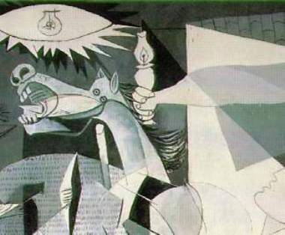
Σὲ δύο ὄρθια παραλληλόγραμμα ἕνα δεξιὰ καὶ ἕνα ἀριστερὰ καὶ σὲ μερικὰ ἀνισοσκελῆ τρίγωνα, σχήματα ποὺ δίνουν ἀσφάλεια καὶ κίνηση, βεβαιότητα καὶ δυναμισμὸ στὴν παράσταση (σχῆμα ἅ).
Ἂν προσέξει κανεὶς τὰ μάτια στὰ πρόσωπα ποὺ εἰκονίζονται, στὴ μητέρα, στὸ νεκρὸ πολεμιστή, στὸν ταῦρο, στὸ ἄλογο καὶ στὶς ἄλλες μορφὲς,
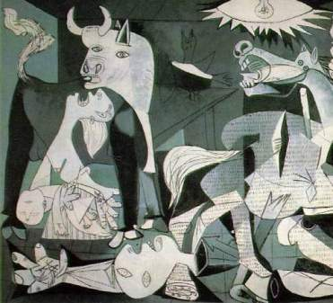
εἶναι ὅλα σὲ διαφορετικὲς καὶ ἀφύσικες θέσεις. Αὐτὸ συμβαίνει γιατί ἀντικρίζουν ἕνα κόσμο παράλογο καὶ φρικτό, ἕναν κόσμο κτηνώδη.
Ἡ παραφροσύνη τοῦ πολέμου παρουσιάζεται ἐδῶ μὲ μετατόπιση τῶν ματιῶν ἀπὸ τὶς θέσεις τους, καὶ μὲ τὶς παραμορφώσεις τῶν σωμάτων.
Ἰδιαίτερα γιὰ τὰ σώματα, ποὺ σχεδιάστηκαν ἔτσι ὥστε νὰ φαίνονται σάν... κομματιαστά, μποροῦμε νὰ ποῦμε πὼς αὐτὸ δὲν εἶναι ἄσχετο μὲ τὸ ἀποτέλεσμα ποὺ φέρνει ἡ ἔκρηξη μιᾶς βόμβας. Ὁλόκληρος ὁ πίνακας δίνει τὴν ἐντύπωση πὼς ἀπεικονίζει ἐκεῖνο ἀκριβῶς ποὺ συμβαίνει τὴ στιγμὴ τῆς ἔκρηξης.
Ἡ γυναικεία μορφὴ ποὺ ὑψώνει τὴ λάμπα πετρελαίου
εἶναι ἡ μόνη μορφὴ ποὺ δὲν φαίνεται χτυπημένη ἀπὸ τὸ βομβαρδισμὸ καί, ὅπως εἴπαμε προηγουμένως, τὸ ἔργο εἶναι «χτισμένο» πάνω σὲ μία πυραμίδα ποὺ ἔχει γιὰ κορυφὴ της τὴ λάμπα πετρελαίου. Ἀκριβῶς ἡ μορφὴ αὐτὴ εἶναι γιὰ τὸν Πικάσο ἡ ἔννοια τοῦ πολιτισμοῦ ποὺ προσπαθεῖ νὰ σωθεῖ, ἡ δὲ λάμπα ποὺ κρατᾶ δὲν ἐκπέμπει παρὰ τὸ φῶς τῆς τέχνης καὶ τοῦ πολιτισμοῦ.
Τὰ χρώματα τοῦ ἔργου εἶναι «μελανά». Οἱ τόνοι τοῦ μαύρου, τοῦ ἄσπρου καὶ τοῦ γκρὶ ἀρνοῦνται τὰ χρώματα, καὶ δὲν δείχνουν τίποτε ἄλλο, παρὰ τὸ φόβο ποὺ κυριαρχεῖ παντοῦ.

